СОВЕТ ДЕПУТАТОВ
МУНИЦИПАЛЬНОГО ОКРУГА РАМЕНКИ

РЕШЕНИЕ

10 октября 2024 года №01-02/87

Об отказе в согласовании установки ограждающих устройств (2-х шлагбаумов) на прилегающих территориях к дому по адресу: г. Москва, Мичуринский проспект д. 17

В соответствии с пунктом 5 части 2 статьи 1 Закона города Москвы от 11 июля 2012 года № 39 «О наделении органов местного самоуправления муниципальных округов в города Москве отдельными полномочиями города Москвы», постановлением Правительства Москвы от 02 июля 2013 года № 428-ПП «О порядке установки ограждений на придомовых территориях в городе Москве», рассмотрев обращения уполномоченного представителя и протокол общего собрания собственников помещений в многоквартирном доме по адресу: г. Москва, Мичуринский проспект, д. 17 об установке ограждающих устройств (2-х шлагбаумов)
Совет депутатов решил:
1. Отказать в согласовании установки ограждающих устройств (2-х шлагбаумов) на прилегающих территориях к дому по адресу: г. Москва, Мичуринский проспект, д. 17 так как предлагаемая схема установки, не входит границы придомовой территории, определенной в соответствии с проектом межевания территории квартала (приложение).
2. Обратить внимание собственников многоквартирного дома по адресу: г. Москва, Мичуринский проспект, д. 17 на следующие моменты:
2.1) в соответствии с распоряжением Департамент городского имущества города Москвы от 26 декабря 2017 года №44040 «Об утверждении проекта межевания территории квартала», участки на которых запланирована установка шлагбаумов, входят в границы территорий общего пользования, представляющие собой асфальтированные транзитные пешеходные и транспортные проезды, благоустроенные озелененные территории;
2.2) в соответствии с подпунктом 9.2. пункта 9 постановления Правительства Москвы от 02 июля 2013 года № 428-ПП «О порядке установки ограждений на придомовых территориях в городе Москве» создание ограждающим устройством препятствий или ограничений проходу пешеходов и (или) проезду транспортных средств на территории общего пользования, определяемые в соответствии с законодательством Российской Федерации о градостроительной деятельности, является основанием для отказа в согласовании советом депутатов установки ограждающего устройства.
3. Направить копию настоящего решения в Департамент территориальных органов исполнительной власти города Москвы, управу района Рамени города Москвы, а также уполномоченному представителю собственников многоквартирного дома по вопросам, связанным с установкой ограждающих устройств и их демонтажем
4. Опубликовать настоящее решение в бюллетене «Московский муниципальный вестник» и разместить на официальном сайте www.ramenki.su.
5. Настоящее решение вступает в силу со дня принятия.
6. Контроль за выполнением настоящего решения возложить на главу муниципального округа Раменки Дмитриева С.Н.

Глава
муниципального округа Раменки С.Н. Дмитриев

Приложение
к решению Совета депутатов
10 октября 2024 года. №01-02/87

Границы придомовой территории,
определенной в соответствии с проектом
межевания территории
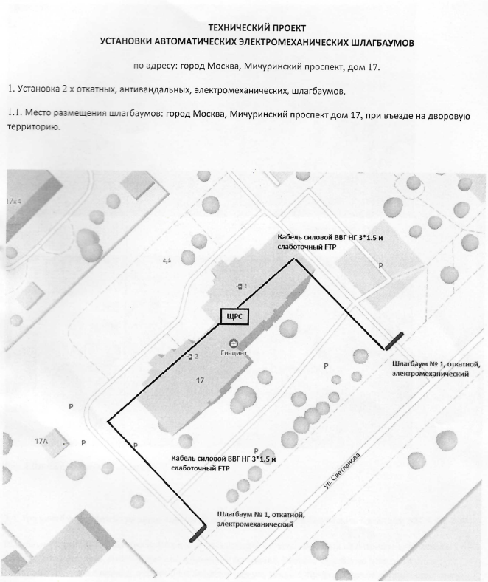 | Установленный участок № 7 жилому  дому 17 по Мичуринскому проспекту  